在 RoPE（旋转位置编码）中：
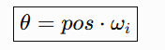​​
这里的 pos 和 ωᵢ 分别是Token 的位置和第 i 组维度对应的旋转频率。

1. pos：Token 在序列中的位置
pos = position，表示当前 Token 是第几个。
例如输入：
我 喜欢 学习 大模型
假设每个词是一个 Token：
Token | pos
我 | 0
喜欢 | 1
学习 | 2
大模型 | 3
因此：
第一个 Token：pos = 0
第二个 Token：pos = 1
第三个 Token：pos = 2
在实际 Qwen 中，文本会先经过 Tokenizer，位置通常对应 Token 序列下标，而不是中文词语的下标。
pos 越大，表示 Token 在序列中越靠后。

2. ωᵢ：第 i 组维度的旋转频率
ωᵢ 读作 omega 下标 i。
它表示：第 i 组二维向量，每向前移动一个位置，需要旋转多快。
经典 RoPE 的频率定义为：
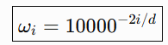​
其中：
i：第几组二维维度，从 0 开始。
d：Attention Head 的维度。
10000：经典 RoPE 的基数。
注意：不同模型的 RoPE 频率配置可能不同，不能把所有 Qwen 版本都直接套用这一公式。

举个例子
假设一个 Attention Head 的维度：
d=8
那么它有 4 组二维维度：
i | 维度对 | ωᵢ
0 | (0,1) | 1
1 | (2,3) | 0.1
2 | (4,5) | 0.01
3 | (6,7) | 0.001
计算方式：
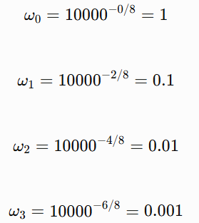
前面的维度旋转快，后面的维度旋转慢。

3. pos × ωᵢ：真正的旋转角度
RoPE 的核心是：
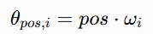​
例如：
Token 位置 pos = 10
第 0 组频率 ω₀ = 1
那么：
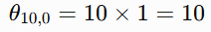
也就是旋转 10 弧度。
再看第 2 组：
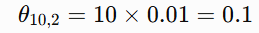
也就是旋转 0.1 弧度。
同一个 Token，在不同维度组上会有不同的旋转角度。

4. 直观理解：快时钟与慢时钟
把每一组二维向量想成一个时钟：
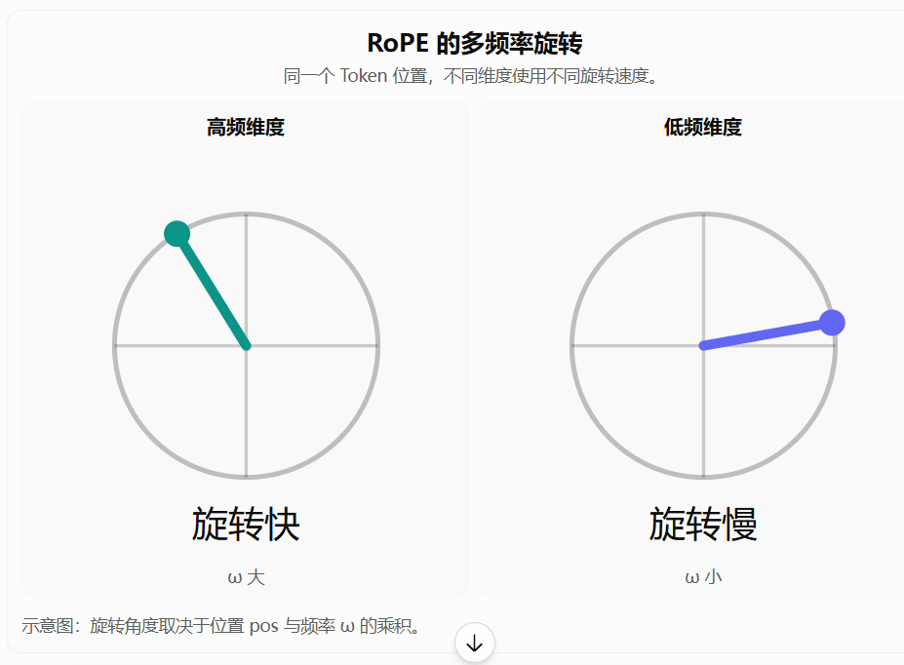
这样设计的好处是：
高频维度：对相邻 Token 的位置变化敏感。
低频维度：变化缓慢，可以表示更长距离的位置关系。

5. 为什么要乘以 pos？
假设某一组频率：
ω_{i}=0.1
那么不同 Token 的旋转角度是：
pos | θ = pos × 0.1
0 | 0
1 | 0.1
2 | 0.2
10 | 1.0
20 | 2.0
每往后移动一个 Token，旋转角度增加：
Δθ=ωi​
所以位置编码本质上是在告诉模型：
这个 Token 位于序列的什么位置，以及它与其他 Token 的相对位置关系。

6. 用 PyTorch 看实际计算
import torch
# 一个 attention head 的维度d = 8
# Token 位置pos = torch.tensor([0, 1, 2, 3])
# 4 组二维维度的频率i = torch.arange(0, d, 2)
omega = 10000 ** (-i / d)
print("omega:", omega)
# 计算不同 Token 位置的旋转角度theta = pos[:, None] * omega[None, :]
print("theta:")print(theta)
输出的频率大致是：
tensor([1.0000, 0.1000, 0.0100, 0.0010])
角度矩阵：
pos=0: [0.000, 0.000, 0.000, 0.000]
pos=1: [1.000, 0.100, 0.010, 0.001]
pos=2: [2.000, 0.200, 0.020, 0.002]
pos=3: [3.000, 0.300, 0.030, 0.003]
其中每一列对应一个二维维度组。

7. 最后把它和 Qwen Attention 联系起来
Qwen2.5 的 Attention 中，RoPE 大致是：
# hidden_states: [batch, seq_len, hidden_size]
Q = self.q_proj(hidden_states)K = self.k_proj(hidden_states)V = self.v_proj(hidden_states)
# 将 Q、K reshape 成多头Q = Q.view(batch, seq_len, num_heads, head_dim)K = K.view(batch, seq_len, num_kv_heads, head_dim)
# 生成每个位置的 cos/sincos, sin = rotary_emb(Q, position_ids)
# 对 Q、K 旋转Q = apply_rotary_pos_emb(Q, cos, sin)K = apply_rotary_pos_emb(K, cos, sin)
# 然后进行 GQA / Attention
其中：
position_ids：每个 Token 的位置 pos。
rotary_emb：根据位置生成旋转角度。
cos / sin：旋转矩阵需要的三角函数值。
apply_rotary_pos_emb：真正把旋转应用到 Q 和 K。
一句话记忆：
θ=pos⋅ωi​​
pos 决定“当前 Token 在哪里”，ωᵢ 决定“这一组维度转多快”，两者相乘得到“该维度组应该旋转多少角度”。

传统transformer的位置编码和qwen的RoPE的区别
可以把它理解成一句话：
传统 Transformer 的位置编码是“把位置加到 token 向量上”；Qwen 的 RoPE 是“把位置信息直接旋转到 Attention 的 Q、K 里面”。
而且这里有一个很重要的点：RoPE 并不是完全不同的数学思想，它和 Transformer 最初的 Sinusoidal Position Encoding 有很深的关系。

1. 先看传统 Transformer
原始 Transformer（2017）使用的是 Sinusoidal Positional Encoding。
假设：
Token embedding:
x₁ = "我"
x₂ = "喜欢"
x₃ = "AI"
Transformer 本身只看到三个向量：
x₁
x₂
x₃
但 Attention 本身不知道：
我 → 喜欢 → AI
和：
AI → 喜欢 → 我
有什么区别。
所以需要告诉模型：
“你现在处理的是第几个 token。”

2. 传统方法：直接加位置向量
假设 token embedding 是：
x₁
位置编码是：
PE₁
那么 Transformer 输入：
h_1=x_1+PE_1
第二个 token：
h_2=x_2+PE_2
第三个：
h_3=x_3+PE_3
也就是：
token embedding
+
position embedding
↓
Transformer
这是原始 Transformer 的核心做法。

3. Sinusoidal PE 到底是什么？
它不是简单地：
位置 1 → [1,0,0,0]
位置 2 → [2,0,0,0]
位置 3 → [3,0,0,0]
而是使用不同频率的 sin/cos：
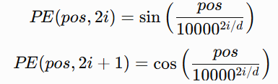
比如一个很低维的例子：
position 0 → [sin(0), cos(0), sin(0/100), cos(0/100)]
position 1 → [sin(1), cos(1), sin(1/100), cos(1/100)]
position 2 → [sin(2), cos(2), sin(2/100), cos(2/100)]
position 3 → [sin(3), cos(3), sin(3/100), cos(3/100)]
所以可以把它想象成：
第 0 个位置 → 一组“钟表指针”
第 1 个位置 → 指针转了一点
第 2 个位置 → 又转了一点
第 100 个位置 → 转得更多
不同维度使用不同频率。

4. 然后进入 Qwen 的 RoPE
Qwen 使用的是 RoPE（Rotary Position Embedding）。Qwen 当前实现中，会计算每个 position 对应的 cos/sin，然后直接作用到 Query 和 Key 上。
传统 Transformer：
Token
↓
Embedding + Position Encoding
↓
Q K V
↓
Attention
RoPE：
Token
↓
Embedding
↓
Q K V
↓
Q、K 做旋转
↓
Attention
这是两者最核心的区别。

5. 为什么叫 Rotary？
因为它真的就是“旋转”。
先把问题简化成二维。
假设：
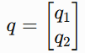
位置为 m。
RoPE 对它进行旋转：
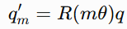
其中：
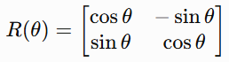
所以：
原来的 q
↘
↘ 旋转 mθ
↘
q'
Key 也一样：
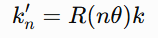

6. 最关键的地方来了
Attention 最终要计算：
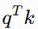
RoPE 后：
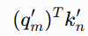
代进去：
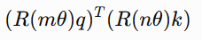
可以得到：
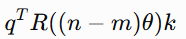
注意这里出现了：
n−m
也就是：
两个 token 之间的相对距离。
这就是 RoPE 最漂亮的地方。

7. 举个非常直观的例子
假设：
我 喜欢 AI
0 1 2
考虑：
我 → AI
它们的位置：
m = 0
n = 2
RoPE 最终 Attention 中体现的是：
n−m=2
换成：
今天 我 喜欢 AI
0 1 2 3
现在：
我 → AI
位置变成：
m = 1
n = 3
但是：
n−m=2n-m=2
距离还是 2。
所以 RoPE 天然能够让 Attention 感受到：
“这两个 token 相隔 2 个位置。”
而不是只能知道：
“这个 token 是第 1 个，那个 token 是第 3 个。”

8. 传统 PE 和 RoPE 最大区别
可以直接看这个表：
 | 传统 Sinusoidal PE | Qwen RoPE
位置怎么加入 | 加到 embedding | 旋转 Q/K
作用位置 | Transformer 输入 | Attention 内部
位置性质 | 绝对位置为主 | 相对距离自然出现
是否修改 Q/K | ❌ | ✅
是否修改 V | ❌ | 通常 ❌
是否有额外可学习参数 | ❌ | ❌
Attention 是否直接感知相对位置 | 较间接 | ✅
长上下文扩展 | 相对麻烦 | 更容易做各种 scaling
Qwen | ❌ | ✅
原始 Transformer 的位置编码是加法式的，而 RoPE 是作用于 Q/K 的旋转式位置编码。

9. 其实两者还有一个非常有意思的关系
你可能会发现：
RoPE 的 sin/cos 和传统 Sinusoidal PE 长得非常像。
这不是巧合。
传统 PE：
sin(posθ)
cos(posθ)
RoPE：
R(posθ)
也就是：
传统 PE
↓
sin / cos 产生一个“位置向量”

RoPE
↓
sin / cos 产生一个“旋转角度”
↓
旋转 Q/K
所以可以粗略理解为：
RoPE 把“Sin/Cos 位置编码”的思想，从“构造一个位置向量”升级成了“用位置控制 Q/K 的旋转”。

10. 为什么 RoPE 通常比直接相加更适合 LLM？
这是非常关键的一点。
传统方法：
h_i=x_i+PE_i
然后：
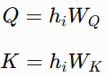
Attention：
QK^{T}
于是里面实际上会出现很多混合项。
例如：
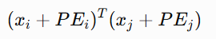
展开：
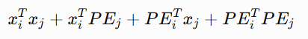
也就是说：
内容
+
位置
↓
混在一起
模型自己需要学会：
哪些是内容关系，哪些是位置关系。

11. RoPE 则更加“直接”
RoPE：
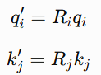
然后：
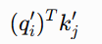
最终变成：
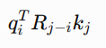
所以：
内容
+
相对位置
↓
Attention score
而且相对位置是通过数学结构直接产生的。

12. Qwen 里面到底怎么实现？
简化之后就是：
q = Wq(x)
k = Wk(x)
v = Wv(x)
q = RoPE(q, position)
k = RoPE(k, position)
attention = softmax(q @ k.T / sqrt(d))
output = attention @ v
Qwen 的实现也是对 query_states 和 key_states 应用：
q_embed = q * cos + rotate_half(q) * sin
k_embed = k * cos + rotate_half(k) * sin
然后再进行正常 Attention。
这里：
rotate_half(q)
本质就是把二维向量：
[x1, x2]
变成：
[-x2, x1]
再配合：
cos
sin
实现二维旋转。

13. 用一张流程图理解最清楚

传统 Transformer
┌──────────────┐
Token ─────────→ │ Token Embed │
└──────┬───────┘
│
+ PE
│
↓
┌──────────────┐
│ Transformer │
│ │
│ Q K V │
│ ↓ │
│ Attention │
└──────────────┘

Qwen / RoPE
┌──────────────┐
Token ─────────→ │ Token Embed │
└──────┬───────┘
│
↓
Q K V
│ │ │
↓ ↓ │
┌───────────┐
│ RoPE │
│ │
│ rotate Q │
│ rotate K │
└─────┬─────┘
│
↓
Q @ Kᵀ
│
↓
Attention

14. 还有一个容易搞错的地方
RoPE 不是 Qwen 自己发明的。
RoPE 来自 RoFormer / Rotary Position Embedding 思路，后来被大量现代 LLM 采用，包括 Llama、Qwen、DeepSeek 等。
所以：
Transformer
↓
Sinusoidal PE
↓
各种位置编码改进
↓
RoPE
↓
Llama / Qwen / DeepSeek / Mistral ...

15. 你可以用一句话彻底区分
如果面试问你：
传统 Transformer 的位置编码和 Qwen 的 RoPE 有什么区别？
你可以直接回答：
原始 Transformer 的 Sinusoidal Position Encoding 是把表示“第几个位置”的向量直接加到 token embedding 上，属于输入层的绝对位置编码；Qwen 使用 RoPE，则是在 Attention 中对 Query 和 Key 按 token 的位置进行旋转，使 Q·K 的计算天然包含相对位置信息，因此不需要把位置向量直接加到 token embedding 上。
再进一步：
Sinusoidal PE 是“位置 → 向量”；RoPE 是“位置 → 旋转角度 → 旋转 Q/K”。
这个理解基本就到位了。
如果你接下来想真正搞懂 Qwen，我建议下一步直接看 “RoPE 为什么能让 QKTQK^T 得到相对位置 m−nm-n”的完整矩阵推导。这个推导其实非常漂亮，而且理解之后你会自然明白 RoPE、NTK scaling、YaRN、长上下文扩展之间是什么关系。

